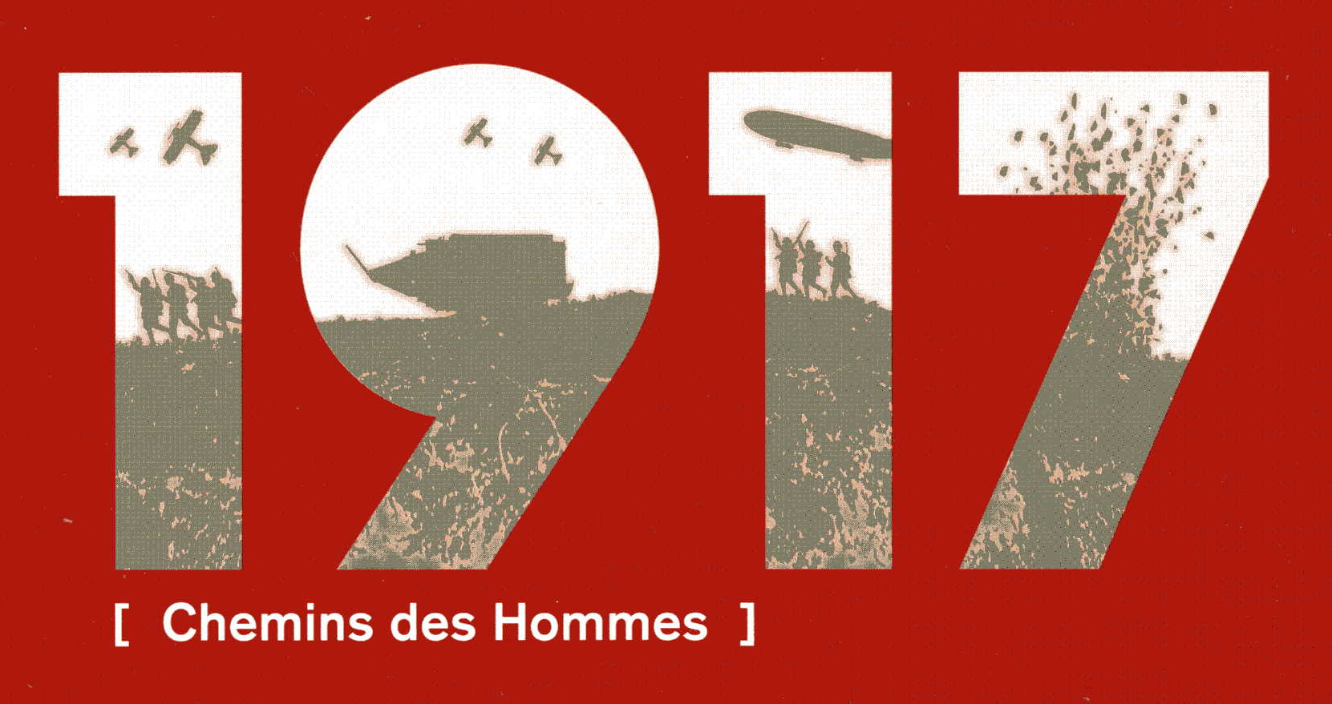

Exposition du 16 avril au 2 septembre 2007
CAVERNE DU DRAGON – CHEMIN DES DAMES

Questionnaire d’accompagnement
de la visite

L’année 1917, marque profondément le monde avec la révolution en Russie et l’intervention des États-Unis dans le premier conflit mondial. C’est aussi, après pratiquement trois années de guerre, l’année de l’offensive Nivelle au Chemin des Dames, de son échec, des mutineries qui l’accompagnent.
Cette exposition se propose donc de présenter une rétrospective des évènements qui se sont déroulés au Chemin des Dames, en France et dans le monde en 1917 et de retracer l’itinéraire de quelques combattants, anonymes parmi des centaines de milliers pendant la guerre et qui, ensuite, parfois marqués de l’expérience de la guerre, ont acquis diverses formes de notoriété.

Ce questionnaire est une proposition et peut donc être modifié en fonction du niveau des élèves et des objectifs recherchés.

Durée : 30 minutes à 1h00, selon les objectifs retenus et l’organisation de la visite.

Compétences et objectifs principaux que cette activité peut contribuer à atteindre :
Culture humaniste, maîtrise de la langue française, culture scientifique et technologique, autonomie et initiative des élèves
Connaissances / objectifs de savoirs | Capacités | Attitudes
- Conflit  - Phases de la guerre, théâtres d’opérations, aspects tactiques et stratégiques du conflit  - Contexte national et international du conflit  - Révolution russe  - Guerre totale  - Acteurs du conflit (politiques, militaires, etc…)  - Conditions de vie des combattants  - Bilan humain, et matériel  - Mutations de la société, rôle des femmes  - Évolution des activités économiques  - Mémoires | - Lire une exposition, dégager les idées essentielles  - Définir la nature d’un document  - Relever des informations, les expliquer  - Mettre en relation des éléments, les comparer  - Comprendre et décrire le monde réel  - Raisonner logiquement, pratiquer la déduction  - Observer, questionner, formuler une hypothèse  - Réaliser un paragraphe argumenté / une réponse organisée à un sujet | - Volonté de justesse dans l’expression écrite, volonté d’enrichissement du vocabulaire  - Développer la rigueur et la précision, le sens de l’observation, la curiosité, l’envie de fréquenter des lieux culturels  - Développer l’esprit critique

ATTENTION : « Le Journal », représenté sur plusieurs panneaux de l’exposition, est la reconstitution d’un périodique qui aurait été publié en 1917. Cela peut-être l’occasion d’une réflexion avec les élèves sur le type, le statut du document en Histoire, (document-source, analyse / « document » d’historien, document reconstitué, etc.).

Propositions d’utilisation du questionnaire :
Questionnaire traité par chacun des élèves intégralement
ou
A. Répartition des élèves par groupes et traitement d’une des parties du questionnaire par l’un de ces groupes.
B. Présentation des travaux de chacun des groupes devant le reste de la classe
C. Synthèse

Divers :
Accès libre à l’exposition du 16 avril au 2 septembre 2007 aux jours et heures d’ouverture de la Caverne du Dragon (du mardi au dimanche, de 10h00 à 18h00.
Le service éducatif du Chemin des Dames et de la Caverne du Dragon reste à votre disposition pour tout renseignement complémentaire (emmanuel.veziat@ac-amiens.fr)

Caverne du Dragon, 02160 Oulches-la-Vallée-Foulon
Tél. : 03.23.25.14.18
Fax : 03.23.25.14.11
Mel : caverne @cg02.fr

BONNE VISTE, BON TRAVAIL !!!

QUESTIONNAIRE et PROLOGEMENTS :

- Présentez « Le Journal » et donc, quelles précautions, quant à sa nature, doit-on prendre lorsqu’on veut l’utiliser ? Quels sont les types de documents utilisés dans cette exposition.

- Quelle est la situation dans le monde en 1917 et quelles peuvent en être les incidences sur la guerre à l’échelle mondiale et sur les opérations au Chemin des Dames ?

- Quelle est la situation de la France en 1917, c’est à dire, dans quel contexte se déroulent les opérations militaires au Chemin des Dames ?

- Que se passe-t-il en avril-mai 1917 au Chemin des Dames ? (on pourra, ou non, donner les indications suivantes pour préciser la question : forces en présence et espaces concernés, les objectifs et buts de guerre de chacun des belligérants et acteurs du conflit, les moyens humains et matériels mis en œuvre, les tactiques utilisées, le bilan humain de l’offensive et ses explications, etc.)

- A partir de recherches documentaires, quelles sont les limites de cette exposition, c’est à dire, quels sont les aspects du conflit, en 1917, et en France, qui ne sont pas développés ?

- Pourquoi avoir choisi de présenter une exposition sur un tel sujet ?

- Paragraphe argumenté ou réponse organisée à réaliser selon le niveau des élèves
Sujets possibles :
- L’année 1917 (dans le monde, en Europe, ou en France)
- Avec une recherche complémentaire (au CDI,…) : les phases de la Grande Guerre

Autres pistes de travail possibles :
- Rédiger la une d’un journal, des articles de presse qui relateraient des faits de la Grande Guerre, par exemple en rapport avec la commune dont sont originaires les élèves, avec des membres de leur famille, etc. Cette activité pourra s’inspirer de la reconstitution du Journal présentée dans l’exposition
- Prolonger, approfondir les recherches biographiques sur l’un des personnages présentés dans l’exposition afin de développer la vie de cet individu dans le cadre des parties du programme autres que celle en rapport avec la Grande Guerre. Par exemple, de Lattre dans la Seconde Guerre mondiale. On reprendrait, alors, la démarche de l’étude de cas en Histoire

On pourra étoffer le contenu cartographique de cette exposition en recourrant à l’Atlas de West Point consultable en ligne à l’adresse suivante :
http://www.military.com/Resources/HistorySubmittedFileView?file=History_Maps.htm
Sa consultation et son exploitation peuvent, alors, donner lieu à un travail interdisciplinaire avec les Langues Vivantes (Anglais).

